"Дзержинец"
№ 65 (18073)

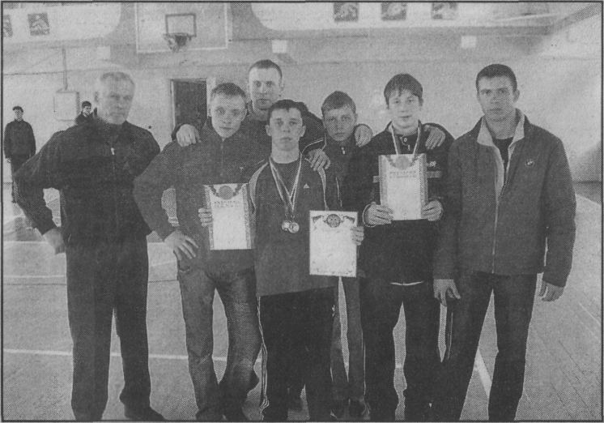

полиатлон
Снова среди лучших

В Ярославле прошел чемпионат России по летнему полиатлону среди команд высших и средних специальных учебных заведений и Кубок России «Ярославль-2006». На эти соревнования съехались практически все сильнейшие полиатлонисты страны. Среди них - 8 мастеров спорта международного класса и 26 мастеров спорта.

Дзержинск в студенческом чемпионате представляли учащиеся ДПК, ДТК и ДХТ, которые тренируются при ФОК «Уран» ФГУП «Завод им. Я.М. Свердлова».
Удачно выступили студенты педагогического колледжа В. Голубев и В. Канищев. В. Голубев завоевал серебряную медаль в возрастной группе 16-17 лет, показав в беге на 100 м абсолютно лучший результат среди мужчин.
У В.Канищева (18-20 лет) две медали: серебряная за второе место среди студентов
ССУЗов и бронзовая в Кубке России. Набрав в пятиборье 372 очка, он всего 3 очка не дотянул до норматива мастера спорта.
Студент ДХТ А Муртазин ( 16-17 лет) показал лучший результат в своей группе в беге на 3 км, установил четыре личных рекорда в четырех видах, но неудачно метнул гранату, в итоге занял 8-е место, что также неплохо. По финансовым соображениям команды техникумов выступали неполным составом, но тем не менее сумели добиться неплохих результатов: у ДПК - четвертое место, у ДТК - пятое, у ДХТ - восьмое.
А команда ФОК «Уран», участвуя в Кубке России, заняла седьмое место среди 19 команд.
Хочу поблагодарить за моральную и финансовую поддержку полиатлона директоров М.А. Тарасова (ДПК), П.В. Кудрявцева (ДТК), А. М. Тюлькова (ДХТ), а также руководство ФГУП «Завод им. Я.М. Свердлова».

В. ЕФИМОВ, тренер.
НА СНИМКЕ: команда полиатлонистов Дзержинска после награждения.

